LES PAPILLONS

Commentaire :
Construction à l’aide de symétries axiales d’un pavage formé de papillons.

1) Construire le symétrique du dessin rouge par rapport à la droite (d₁) puis par rapport à la droite (d₂).

2) Construire le symétrique du tout par rapport à la droite (d₃) puis par rapport à la droite (d₄).

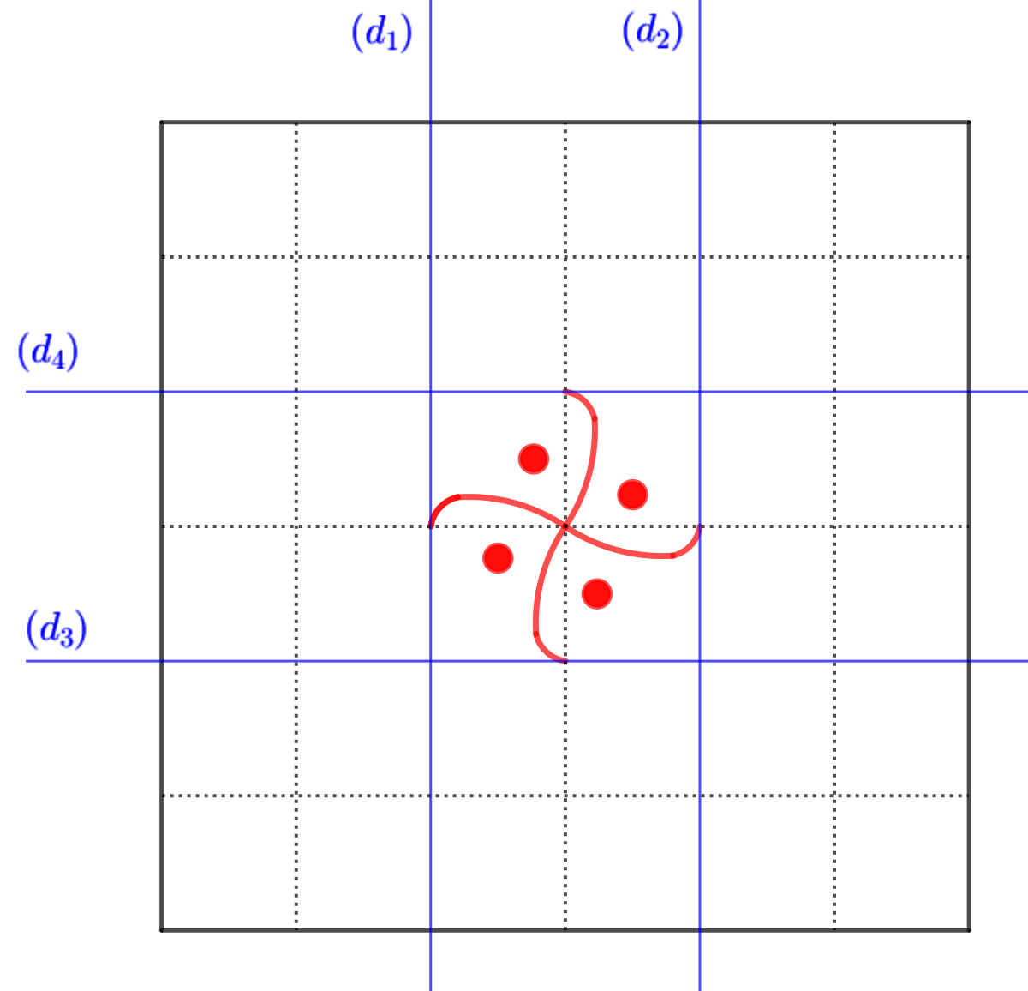

D’après M.C.Escher, Symmetry drawing, 1937/38
Hors du cadre de la classe, aucune reproduction, même partielle, autres que celles prévues à l'article L 122-5 du code de la propriété intellectuelle, ne peut être faite de ce site sans l'autorisation expresse de l'auteur.
www.maths-et-tiques.fr/index.php/mentions-legales

